Информационное сообщение о предоставлении земельных участков

Министерство имущественных отношений и архитектуры Ульяновской области, руководствуясь ст. 39.18 Земельного кодекса Российской Федерации, извещает о приеме заявлений о предоставлении в аренду земельных участков, цель предоставления земельных участков – для индивидуального жилищного строительства, категория земель – земли населенных пунктов:
1) в кадастровом квартале 73:19:070901, площадью 1000 кв.м, местоположение: Ульяновская область, г. Ульяновск, Ленинский р-н, с. Карлинское, восточнее земельного участка с кадастровым номером 73:19:070901:232 (в соответствии с приказом Федерального агентства воздушного транспорта от 18.02.2021 № 94-П «Об установлении приаэродромной территории аэродрома Ульяновск (Баратаевка)» земельный участок расположен в границах следующих подзон приаэродромной территории: третья подзона сектор 7, четвертая подзона сектор 15, шестая подзона);
2) в кадастровом квартале 73:24:041206, площадью 866 кв. м, местоположение: Российская Федерация, Ульяновская обл., г. Ульяновск, Ленинский р-н, пер. Ученический 1-й, (земельный участок расположен в зонах с особыми условиями использования территории с реестровыми номерами: 73:00-6.464 «Зона затопления территорий, прилегающих к р. Сельдь в границах муниципального образования «город Ульяновск» Ульяновской области, затапливаемых при половодьях и паводках 1 % обеспеченности»; 73:00-6.342 «Зона затопления территорий, прилегающих к реке Свияга в пределах п. Сельдь муниципального образования «город Ульяновск» Ульяновской области, затапливаемых при половодьях и паводках 1%-ой обеспеченности»; 73:00-6.343 «Зона сильного подтопления территорий, прилегающих к реке Свияга в пределах п. Сельдь муниципального образования «город Ульяновск» Ульяновской области»; 73:00-6.345 «Зона умеренного подтопления территорий, прилегающих к реке Свияга в пределах п. Сельдь муниципального образования «город Ульяновск» Ульяновской области», 73:24-6.345 «Охранная зона наружного газопровода к жилым домам, протяженностью 8345 м, расположенным адресу: Ульяновская область, г. Ульяновск, пос. Сельдь». В соответствии с пп. 1 п. 3 ст. 67.1 Водного кодекса Российской Федерации границах зон затопления, подтопления запрещается строительство объектов капитального строительства, не обеспеченных сооружениями и (или) методами инженерной защиты территорий и объектов от негативного воздействия вод. Кроме того, согласно приказу Федерального агентства воздушного транспорта от 18.02.2021 № 94П «Об установлении приаэродромной территории аэродрома Ульяновск (Баратаевка)» земельный участок расположен в границах приаэродромной территории: третья подзона секторы 62, четвертая подзона сектор 19, пятая и шестая подзоны. В границах земельного участка расположен подземный газопровод с соответствующей охранной зоной).
Граждане, заинтересованные в предоставлении земельных участков, в течение тридцати дней со дня опубликования и размещения извещения могут подавать в письменной форме заявления о намерении участвовать в аукционе по предоставлению земельных участков.
Ознакомление со схемами расположения земельных участков на кадастровом плане территории, содержащих сведения о характеристиках и месте расположения земельных участков, осуществляется по адресу: Ульяновская область, г. Ульяновск, улица Спасская, д.8, 3 этаж, каб.315 ежедневно с 09.00 до 13.00 часов, кроме субботы, воскресенья и праздничных дней.
Дата окончания приема заявлений – 29.06.2022.
Заявление о намерении участвовать в аукционе подается лично ежедневно с 09.00 до 13.00 часов, кроме субботы, воскресенья и праздничных дней или почтовым отправлением в адрес ОГКУ «Региональный земельно-имущественный информационный центр» по адресу: Ульяновская область, г. Ульяновск, улица Спасская, д.8, 3 этаж, каб.315.
Лицо, подающее заявление о намерении приобретения прав на земельные участки, предъявляет документ, подтверждающий личность заявителя, а в случае обращения представителя физического лица – документ, подтверждающий полномочия представителя физического лица в соответствии с законодательством Российской Федерации.
В случае направления заявления о намерении приобретения прав на земельные участки посредством почтовой связи на бумажном носителе к такому заявлению прилагается копия документа, подтверждающего личность заявителя, а в случае направления такого заявления представителем физического лица – копия документа, подтверждающего полномочия представителя физического лица в соответствии с законодательством Российской Федерации.

1) Ульяновская область, г. Ульяновск, Ленинский р-н, с. Карлинское, восточнее земельного участка с кадастровым номером 73:19:070901:232.
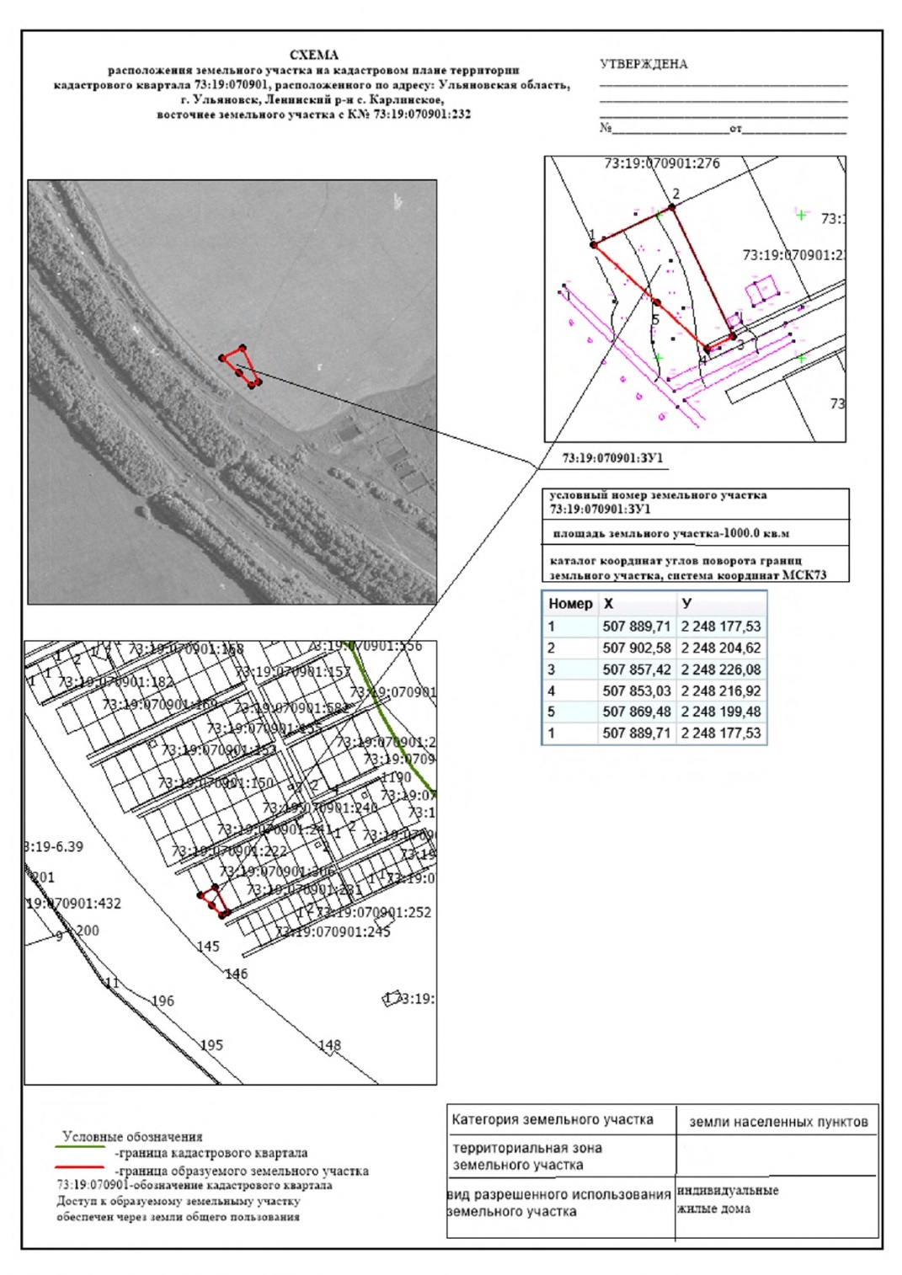
2) Ульяновская обл., г. Ульяновск, Ленинский р-н, пер. Ученический 1-й.
